Игорь Петраков
МОИ ИЗБРАННЫЕ ПАРТИИ
Часть первая

Итак, предлагаю вашему вниманию первую часть собрания моих «Избранных партий», игранных в две тысячи девятом году. Среди моих соперников – завсегдатаи «Шахматной планеты», а среди партий вы можете увидеть и самые разнообразные эндшпили, и также дебюты – защиту Каро-Канн, Сицилианскую и даже Французскую защиту.
Собрание несомненно будет представлять интерес для всех интересующихся шахматами.

Игорь Петраков - Тзинч
26 апреля 2009
Сицилианская защита.

1.e4 c5 2.Kf3 Kc6 3.d4 cxd4 4.Kxd4 Kf6 5.Kc3 d6 6.Bg5 e6 7.Kdb5
Be7 8.Bxf6 gxf6 9.Фh5

Седьмой ход белых - чистое творчество. Да и вылазка ферзя на h5 - скорее не классика, а азарт. Чисто внешне конь и ферзь белых выглядят грозно, однако ощутимых угроз неприятельскому королю им создать не удается.

a6 10.Ka3 b5 11.Kab1 Bb7 12.Kd2 Фd7 13.O-O-O
Ke5 14.f4 Kg6 15.g3 Лc8 16.Фf3 b4 17.Kcb1 Фa4 18.Фb3 Фxb3 19.axb3
f5 20.Bg2 fxe4

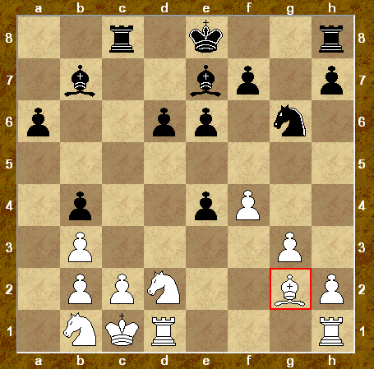

Приемущество, и несомненное, на стороне черных. Белые не ищут в миттельшпиле ничего другого как уравнения шансов. Вот к чему привела необдуманная бравада конем на b5. На ферзевом фланге белых в буквальном смысле "и конь не валялся".

21.Bxe4 Bxe4 22.Kxe4 d5 23.Kf2 h5 24.Kd2 O-O 25.Kb1
Лc6 26.Kf3 Лfc8 27.Лd2 Bf6 28.Лc1

Фигуры белых стеснены в своих движениях, тогда как черные расправляют плечи и выходят на удобные позиции.

Ke7 29.Kd4 Bxd4 30.Лxd4 a5 31.Лd3 Kf5 32.c3

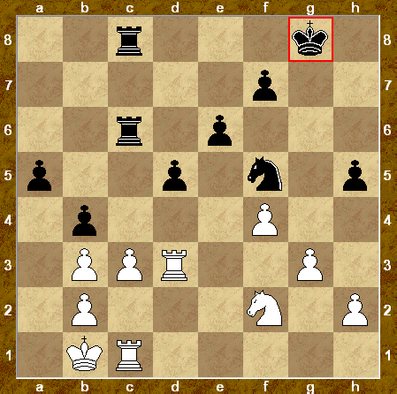

Белым не приходится выбирать. Черные между тем выводят своего короля на середину доски ( а король у них на фонтонной тяге! ).

Kf8 33.Kd1 Kd6 34.Ke3 Ke4 35.Лdd1 bxc3 36.bxc3
Kxc3+ 37.Лxc3 Лxc3 38.Kf1

Выдержки оказалось мало..

Белые сдались.

Игорь Петраков - Стронг tigeЛ

29 апреля 2009

1.c3 e6 2.d4 Kf6 3.Bg5 d5 4.Bxf6 Фxf6 5.Kf3 Bd6 6.g3 O-O 7.Kbd2
b6 8.Bg2 c5 9.e4

Полезно провести пешку е вперед, пока черные фигуры на ферзевом фланге не развиты.

dxe4 10.Kxe4 Фe7 11.Kxd6 Фxd6 12.O-O

Белые максимально упростили позицию взятием на d6. Теперь черные могут спокойно завершить развитие.

12. .. Kc6 13.dxc5
Фxc5 14.Фc2 Bb7 15.Лfe1 Лad8 16.Лad1 Kb4

Такого маневра я не ожидал. Да, позиция сложилась не завидная..

17.Фb1 Kd5 18.Kg5 g6
19.Ke4 Фc6 20.Фc2 Kg7

«Я хотел въехать в город на белом коне», как пел А.Малинин! Однако черные не собираются уступать.

21.c4 Kf6 22.Фc3 e5 23.Лxd8 Лxd8 24.Kxf6??

Небольшое приемущество было после 24. Fe5 Le8 25. Fd4 Kpf8 26. Le3

24. .. Фxg2#

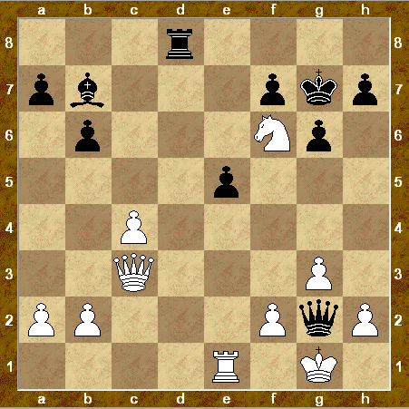

А вот с этим справиться не удалось..

Никитенко - Игорь Петраков
30 апреля 2009

1.e4 c5 2.Bc4 d6 3.Kf3 g6 4.c3 Bg7 5.Фb3 e6 6.O-O Kc6 7.Фd1 Kge7
8.d4 cxd4 9.cxd4 d5 10.exd5 Kxd5

Белые неудачно провели дебют. И теперь черные уже выглядят более мощно.

11.Be3 O-O 12.Kc3 Ka5 13.Be2 b6 14.Bg5 Bf6 15.Bh6 Bg7 16.Bxg7 Kxg7 17.Ke5 f6 18.Kg4 Bb7 19.Фd2
Kxc3 20.Фh6+ Kg8 21.bxc3 Фc7 22.Фe3 Лae8 23.Лfe1 Kc4 24.Bxc4
Фxc4 25.Лac1?

Белые допускают ошибку. Лучше было бы 25. Лb1

25… Фxa2 26.Лa1 Фd5 27.Лxa7

Белым удалось отыграть пешку, но последовало нежиданное -

27. .. Фxg2# *

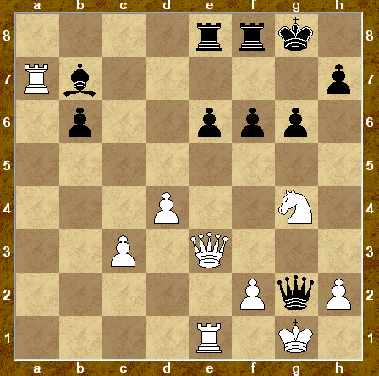

faЛaKgistaK - Игорь Петраков
2 мая 2009

Черные довольно осторожны. Староиндийская защита именно для тех, кто не любит эксперименты.

Позиции черных выглядят симпатичнее, несмотря на то, что они до сих пор не провели рокировку. Впрочем, белые тоже выводят своего слона.

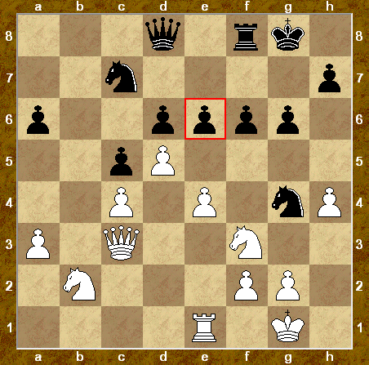

У черных полно пешек без определенных планов. Теперь уже приемущество на стороне белых.

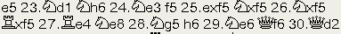

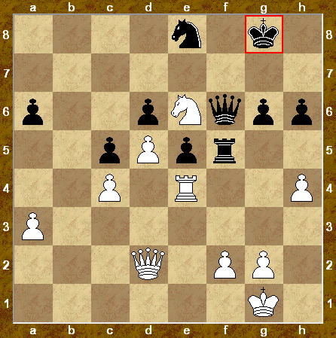

Сложилась интересная позиция, несмотря на то, что центр – без движения.
Теперь было бы хорошо 30. .. Kg7

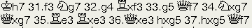

Тридцать четвертый ход белых – ошибочен. Черные могли здесь поставить мат в три хода или выиграть ферзя. Но увы, они предпочли коня.

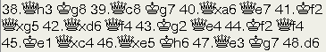

И на 72 ходу партия завершилась вничью.

Анатолий Гайдамак - Игорь Петраков

2 мая 2009

В этой партии соперник проявил необычную изобретательность в дебюте и особенно – в миттельшпиле.

Черные предпочитают спокойное, без волнений, развтие, ибо белые позволяют им это сделать ( третьим и четвертым ходами )

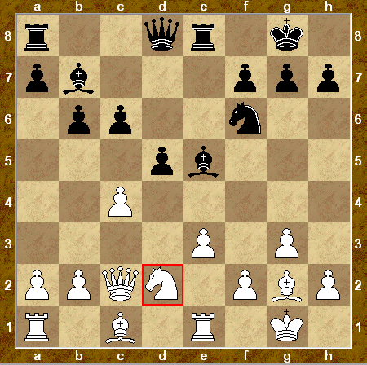

Белые несколько отстали в развитии ( слон на с1 ), но теперь семимильными шагами стараются наверстать сие. В игру вступает конь d2.

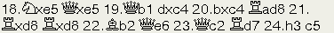

Авантюрный ход. Черные теряют темп, а белые тем временем выводят таившуюся в углу ладью.

Путем изысканных маневров черным удается подтащить своего коня к основной «артиллерии».

Такого нахальства я не ожидал.
1:0

Игорь Петраков - Иван Бунеев
4 мая 2009

1.e4 e5 2.Kf3 Kc6 3.Bb5 d6 4.O-O a6 5.Ba4 Bd7 6.c3 Kf6 7.h3 Kxe4
8.Лe1 Kg5 9.d4 b5

Белые уже проиграли пешку. Теперь приемущество будто бы на стороне черных. Впрочем, благодаря тому, что ладья находится на нужной вертикали, белым удается пешку отыграть.

10.Bc2 Be7 11.dxe5 dxe5 12.Kxe5 Kxe5 13.Лxe5
Ke6 14.Kd2 O-O 15.Kf3 Bd6 16.Лe1 Kf4

Черные действую прямо и безыскусно, не помышляя ни о чем дурном. Похвально. Перед белыми в защите не стоит сложных задач.

17.Лe4 g5 18.Bxf4 Bxf4 19.g3
Bc6 20.Лd4 Bxf3

Быстро черные разыгрывают миттельшпиль как таковой. Их стремление к ясности и упрощению очевидно. Однако приемуществом двух слонов можно было распорядиться с большей пользой.

21.Фxf3 Bd6 22.Фh5 f5 23.g4 Фe7 24.Bxf5 Bf4

Черный ферзь прикован к седьмой горизонтали - при любом отступлении грозит мат в один ход. Однако белые так и не смогут воспользоваться небольшим приемуществом, которого они достигли.

25.Kf1
Лad8 26.Лe1 Фg7 27.Лde4 Лf6 28.Лe8+ Лf8

Черные защищаются аккуратно. Штурм белых еще не приносит заметных плодов.

29.Л8e7 Лf7 30.Лe8+ Лf8
31.Лxf8+ Лxf8 32.Лd1 c5 33.Лd7 Лf7 34.Лd8+ Лf8 35.Лxf8+ Kxf8

Таким образом белые чуть не растеряли свое приемущество - если не считать перехода в лучший эндшпиль, которым они не смогли воспользоваться.

36.Фxh7 Фxh7 37.Bxh7 Bc1 38.b3 Bb2 39.c4 Ke7 40.Be4 b4 41.Ke2
Ke6 42.Ke3 Ke5 43.Bd5

Следующие ходы белых позвольте оставить без комментариев.

Bd4+ 44.Kf3 Kf6 45.Ke4 a5 46.f4 gxf4 47.Kxf4
Kg6 48.h4 Kh6 49.h5 Bc3 50.Bf7 Bd2+ 51.Kf5 Kg7 52.g5 Kxf7 53.g6+
Kg7

1/2:1/2 Отличная партия, однако с драматическим финалом. "Какой был слон! Какой был слон!"

ViktoЛ78 - Игорь Петраков

5 мая 2009

1.e4 c5 2.Bc4

Сюрприз – выпад в стиле «Возвращения мушкетеров». Как выяснится, выпад, который не принесет успеха белым.

2. .. e6 3.Kc3 Kc6 4.d3 d6 5.Kf3 Kf6 6.Bg5 Be7 7.d4 Ka5
8.Bb5+ Kf8 9.e5 Ke8 10.dxc5?!

Довольно авантюрный замысел. Белые устремляют в атаку, забыв о слоне.

Bxg5 11.Kxg5 Фxg5 12.exd6
( 12.cxd6 Z0 ( 12...Фxe5+ ) ) *
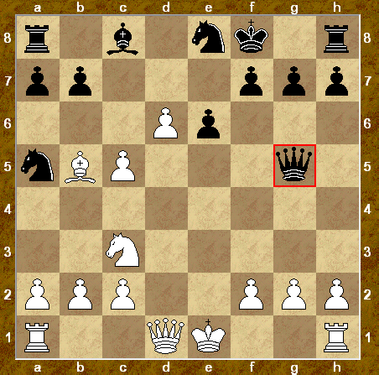

Любопытная позиция. Белые владеют приемуществом. У черных развиты только ферзь и слон. Однако белые не смогут распорядиться дебютным перевесом.

12. .. Фxc5 13.d7 Bxd7 14.Фxd7 Фc7 15.O-O-O
Фxd7 16.Лxd7 a6 17.Bd3 g6 18.g4 Kf6 19.h3??

Лучше 19. Ld4. Теперь уже черные на коне.

19.. Kxd7 20.f4 Kc5 21.Лd1
Kxd3+ 22.Лxd3 Kg7 23.Ke4 Лhd8 1:0

Малютка - Игорь Петраков
10 мая 2009

1.e4 c6

И вновь – защита Каро-Канн! И слон черных вновь отправляется в вояж на поле g4.

2.Kf3 d5 3.e:d5 c:d5 4.d4 Cg4 5.Ce2 C:f3 6.C:f3 e6 7.O-O
Kf6 8.Cg5 Ce7 9.Kc3

В этом варианте защиты Каро-Канн ( как и в большинстве вариантов ) белые чувствуют себя вольготно, а от черных требуется аккуратность.

Kc6 10.Фd2 h6 11.Ch4 O-O 12.Cg3 Cd6 13.C:d6
Ф:d6 14.Kb5 Фd7 15.Фf4 Ke8 16.Лac1 a6 17.Kc3 Kd6 18.Ka4 Kc4 19.Kc5
Фe7 20.Лfe1

Неожиданно выскочившая из-за укрытия ладья появилась как любовь в романе «Мастер и Маргарита» Мих.Булгакова.

Kb6 21.b3 Kb8 22.a4 K8d7 23.K:b7

Конь черных так увлекся перемещениями, что забыл о том, что ими перекрыл путь королеве! Белые приняли приглашение и решили полакомиться пешкой.

Лab8 24.Фc7

Белые не желают отдавать пешку, а предпочитают отдать.. коня.

24. .. Лfc8
25.Фg3

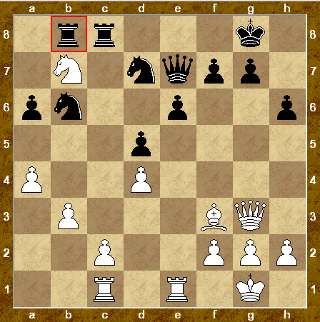

25. .. Л:b7 26.a5 Ka8 27.C:d5 Фf6??

Что ж, жертва ладьи.. Лучше было 27. .. L7b8 28. c4 или 28. C:a8 с небольшим приемуществом черных.

28.C:b7 Лb8 29.Cc6 Kf8 30.Ф:b8
Ф:d4 31.Ф:a8 Фc3 32.Лed1 Фb2 33.Ф:a6 1:0

Игорь Петраков - TaЛiK89

1.e4 e6

Французская защита в необычном исполнении ( см. далее )

2d4 b6 3.Kc3 Cb7 4.Cd3 Kc6 5.Kf3 h6 6.Cf4 Cb4 7.Фd2
Kge7 8.a3 C:c3 9.Ф:c3 d5 10.e5

Белые предпочитают «закрыть» центр с тем, чтобы иметь возможность провести комбинацию на королевском фланге.

Фd7 11.O-O-O O-O-O

Предусмотрительно черные уводят своего короля на противоположный фланг.

12.Cb5 a6 13.Cd3
g5 14.Cd2 Лhf8 15.g4 f5 16.g:f5 K:f5 17.Ce3 Фg7 18.Kd2 Лd7 19.Лhg1
Kb8 20.Ce2 Kc6 21.f4 K:e3 22.Ф:e3 Л:f4

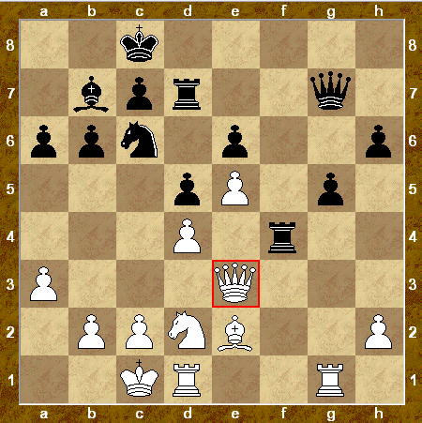

В этой позиции белые решаются на «размен» - ввиду грозной пешечной пары на королевском.

23.Ф:f4 g:f4 24.Л:g7 Л:g7 25.Kf3 Лg2 26.Лd2 Ke7 27.C:a6 Л:d2 28.C:b7+

Сюрприз! Выясняется, что черные проиграли ту пешку, которая обезпечивала их приемущество.

Kp:b7 29.Kp:d2 c5 30.c3 c4 31.Kh4 Kpa6 32.Kpc2 Kpb5 33.b3 c:b3+ 34.Kp:b3 Kc6 35.a4+ Kpa5 36.Kf3
b5 37.a:b5 Kp:b5 {Белые предлагают ничью} 38.Kpc2 Ka5 39.Kpd3 Kb3
40.Kd2 Kc1+ 41.Kpc2 Ke2 42.Kf3 Kpc4 43.Kd2+ Kpb5 44.Kf3 Kpc6 45.Kd2
Kg1 46.Kpd3 h5 47.Kpc2 Kpb5 48.Kpd1 Kpa4 49.Kpe1 Kpa3

В своем отчаянном вояже король черных забрался далеко..

50.c4 Kh3 51.c5 Kpb4 52.c6 Kg5 53.c7 Kf7 54.c8=Ф Kg5 55.Фc5+ Kpa4 56.Фb6 Ke4 57.K:e4 d:e4 58.Kpd2 e3+ 59.Kpc3 e2 60.Фb4# * 1:0

Армен Арутюнян - Игорь Петраков
25 мая 2009

1.e4 c6 2.d3 d5 3.e5 Cf5 4.d4 e6 5.c3 Фb6 6.g3 Ke7 7.Cg2 c5

Тоже не классика, но так как белые в начале партии довольно пассивны, то можно было попытаться предложить и такой ход.

8.Kf3 c4 9.O-O h6 10.Kbd2 Kec6 11.b3 Cd3 12.Лe1 Ka5 13.b:c4 C:c4 14.K:c4
K:c4 15.Cf4 g5 16.Cd2 Kc6

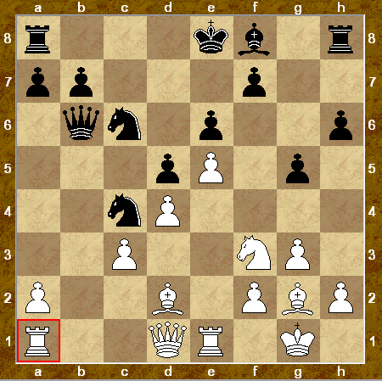

Слон возвращается в стан белых, не солоно хлебавши. А черные тем временем активизируют коня.

17.Лb1 Фa6 18.a4 K6a5 19.Лb5 Ka3 20.Лb2
K3c4 21.Лb1 Лb8 22.Лf1 b5 23.a:b5 Л:b5 24.Фa4

Появление белого ферзя на такой позиции стало для меня неожиданностью. При том, что большинство фигур белых смотрятся достаточно блекло, ферзь в одиночку стремится решить исход партии.

Ka3 25.Лb2 Kpd8
26.Л:b5 Ф:b5 27.Фd1 K3c4 28.Фa1 Kb3 29.Фb1 a6 30.Ce1 Kpd7 31.Фa2
Ce7

Белый ферзь продолжает сражаться в одиночку, а фигуры противника подтягиваются на ферзевый фланг.

32.Kd2 Kb:d2 33.C:d2 Лb8

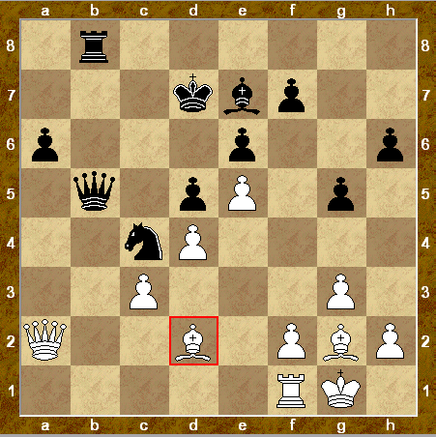

Белые безынициативны, и в итоге - наблюдаем такую картину.
34.Ce3 a5 35.Лa1 Фb3 36.Ф:b3 Л:b3
37.Cf1 Лa3 38.Лc1 a4 39.C:c4 d:c4 40.Лb1 Лb3 41.Лa1 a3 42.Cc1?

Явная ошибка. Впрочем, белым не позавидуешь и после 42. Cd2.

Л:c3 43.Kpf1 Лb3 44.Cd2 c3 45.Ce3 c2 46.Лa2 Лb1+ 47.Kpg2 c1=Ф 48.C:c1
Л:c1 49.Kpf3 Лb1 50.Kpg4 Лb2 51.Лa1 a2 52.Kpf3 Cb4 53.h4 Cc3 54.h:g5
h:g5 55.Kpg4 Лc2 56.Л:a2 Л:a2 0:1

zaKtoKioz - Игорь Петраков
31 мая 2009

1.e4 c6 2.Kc3 d5 3.e:d5 c:d5 4.d4 e6 5.Kf3 Kf6 6.Cd3 Kc6 7.Cg5
Ce7 8.O-O O-O 9.Ke2 Ke8

Довольно спорный ход. Заслуживало внимания 9. .. b6

10.C:e7 Ф:e7 11.Лc1 Kb4 12.a3 K:d3 13.Ф:d3
b6 14.c4 Cb7 15.c5 b:c5 16.Л:c5

Лучше 16. dc.

16. .. Kd6 17.Kd2 Лfc8 18.Лfc1 Л:c5
19.Л:c5 Лc8 20.Л:c8+ C:c8 21.b4

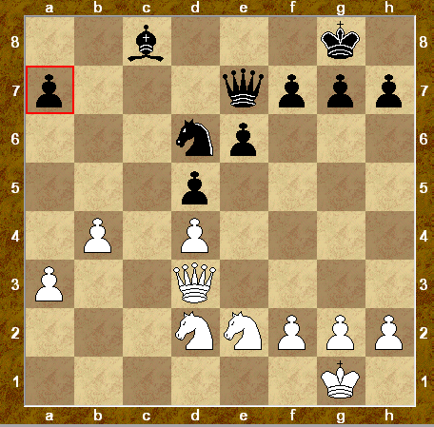

Белые опережают черных - на один темп. К тому же пешечная пара a b выглядит мощно.

21. .. a6 22.Kc3 Фc7 23.Kcb1 Фc1+ 24.Фf1
Ф:f1+ 25.Kp:f1 Kb7 26.Kc3 Cd7 27.Kpe2 Cb5+ 28.K:b5 a:b5 29.Kb3
Kd6 30.Kc5 Kc4 31.a4 b:a4 32.K:a4 Kpf8 33.Kpd3 Kpe7 34.Kpc3 Kpd6 35.Kb2 K:b2 36.Kp:b2 Kpc6 37.Kpa3 Kpb5 38.Kpb3 f6 39.h3 h6 40.h4
g6 41.f4 g5 42.g3 g:h4 43.g:h4 f5

Белые с необыкновенной виртуозностью провели эндшпиль. Теперь черным несладко.

44.h5 Kpb6 45.Kpa4 Kpa6 46.b5+
Kpb6 47.Kpb4 Kpa7 ( 47...Kpb7 48.Kpa5 Kpa7 49.b6+ Kpb7 50.Kpb5 Kpc8
( 50...Kpb8 51.Kpc6 Kpc8 52.b7+ Kpb8 53.Kpb6 ( 53.Kpd6 Kp:b7 54.Kp:e6
Kpc7 55.Kp:d5 Kpd7 56.Kpe5 Kpe7 57.Kp:f5 Kpf7 58.d5 ) ) 51.Kpc6 ) 48.Kpa5
Kpb7 49.b6 Kpc8 50.Kpa6 e5 ( 50...Kpb8 51.b7 Kpc7 52.Kpa7 ) 51.d:e5
d4 52.e6 d3 53.e7 Kpd7 54.e8=Ф+ Kp:e8 55.b7 d2 56.b8=Ф+ Kpf7 57.Фb1 * 1:0

Виктор Завго - Игорь Петраков

1.e4 c5 2.Kf3 d6 3.d4 c:d4 4.K:d4 Kc6 5.Cb5 Cd7 6.K:c6 C:c6 7.C:c6+
b:c6 8.O-O g6

Лихие кавалерийские наскоки белых на ферзевом фланге ни к чему не привели, и теперь я мог заняться прихорашиванием позиций.

9.c4 Kf6 10.Kc3 Cg7 11.Cg5 O-O 12.Фd2 Лc8 13.Лfd1
Лb8

Странные перемещения ладьи объясняются просто: я хотел переместить ладью сразу на b8, но не рассчитал – и она оказалась на соседнем. На следующем ходу пришлось ее возвращать, непокорную, на место.

14.h4 Фa5 15.b3 Лfd8 16.Лac1 d5?

Еще один весьма нерасчетливый ход – черные едва не проигрывают пешку.

17.e:d5 c:d5 18.C:f6 C:f6
19.K:d5 Ф:d2 20.Л:d2 Kpg7 21.Лcd1 C:h4 22.g3 Cf6 23.K:f6 Л:d2
24.Kh5+ g:h5 25.Л:d2 {Черные предлагают ничью} Лb7 26.Kpg2 Kpf6
27.Kpf3 e6 28.Kpf4 Kpg6 29.Kpe5 a5 30.c5 Лb5 31.Kpd6 Лb8 32.c6?

Ах, какая была ладья.. В этой позиции следовало бы 32. Лс3.

32… Лd8+ 33.Kpe7 Л:d2 34.c7 Лc2 35.Kpd7 e5 36.c8=Ф Л:c8 37.Kp:c8 Kpf5 38.Kpd7
Kpe4 39.Kpd6 f5 40.Kpe6 f4 41.a3 f:g3 42.f:g3 Kpf3 43.Kp:e5 Kp:g3 44.b4
h4 45.b5 h3 46.b6 h2 47.b7 h1Ф 48.b8Ф

У черных приемущество в темпе, и они им хотели бы воспользоваться, но их король расположен неудачно.

48. .. Фe1+ 49.Kpf5+ Kpf2 50.Фf4+
Kpe2 51.Фe5+ Kpf1 52.Фb5+ Фe2 53.Ф:a5

Как говорится, «жадность – это плохо».

Фh5+ 54.Kpf6 Ф:a5 55.Kpg7 Ф:a3 0:1

Теребов - Игорь Петраков

1.e4 c6

Защита Каро-Канн – изучал ее я по книжке А.Карпова «Играйте защиту Каро-Канн». Однако я выяснил: для разыгрывания оной нужно быть очень подготовленным практически.

2.d4 d5 3.e:d5 c:d5 4.Kf3 Cg4 5.h3 C:f3 6.Ф:f3 e6 7.Cd3
Kc6 8.c3 Kf6 9.O-O Cd6?

Излишне прямолинейно. Теперь черные теряют темп.

10.Cg5 Ce7 11.Лe1 O-O 12.C:f6 C:f6 13.Фh5
g6?

Пожалуй, лучше было все-таки 13. .. h6.

14.Фg4 Лc8 15.Kd2 a6 16.Kf3 Ka5 17.h4 Kc4 18.Лab1 b5 19.h5
Cg7

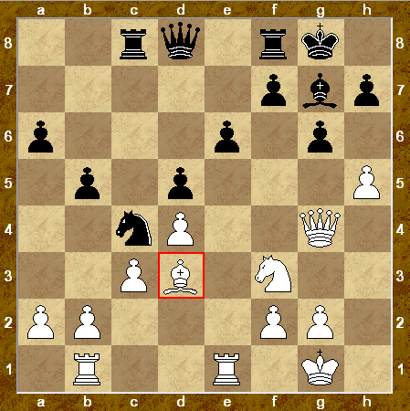

Итак, черные держат защиту на ослабленном ходом g7 – g6 королевском фланге. При этом они стремятся к упрощению игры, что удается им отчасти, - белые показывают недюжинную изобретательность в штурме неприятельской крепости.

20.C:c4 b:c4 21.Ke5 C:e5 22.Л:e5 Фf6 23.Лe3 Лc7 24.Лf3 Фg7
25.Лh3 h6?

Еще один не самый удачный ход.

26.h:g6 f:g6 27.Ф:e6+

А этот ход был как гром среди ясного неба. Белые, оказывается, не прочь отведать.. пешку.

Kph8 28.Ф:d5 Лcf7 29.Лf1 h5 30.Ф:c4
Фf6 31.Фe2 Фg5 32.Фe5+ Ф:e5 33.d:e5 Лe8 34.Лe3 Лf5 1:0

Игорь Петраков - Дмитрий Калмыков
23 мая 2009

1.e4 e5 2.Kf3 Kc6 3.Cb5 d6 4.d4 e:d4 5.K:d4 Cd7 6.Kc3 Kf6 7.O-O
K:d4 8.C:d7+ Ф:d7 9.Ф:d4 c5 10.Фd3 Ce7 11.Лe1 O-O

Небольшое приемущесттво на стороне белых. У черных не видно заметных контршансов. Пешка на d6 – слабость позиции.

12.Kd5 K:d5 13.e:d5 Лfe8 14.Cf4 Лac8 15.c4 a6 16.Лe3 b5 17.Лh3 g6 18.Ch6

Спорный ход. Следовало бы позаботиться о пешках на ферзевом фланге.

18 … b:c4 19.Ф:c4 Фf5

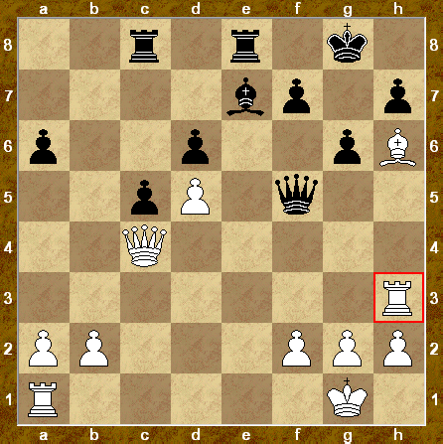

Неожиданно появившийся из своего загона ферзь вносит смятение в ряды белых.

20.Лf3 Фe5 21.Лe3 Ф:b2 22.Лae1 Лc7 23.Ф:a6 Лd7
24.Фc6 Фb7 25.Ф:b7 Л:b7 26.Cg5 Kpf8 27.Ch6+ Kpg8

Здесь белые могли форсировать ничью, но, увы..

28.Kpf1 f5 29.Cg5 Kpf7 30.C:e7 Лe:e7 31.Л:e7+ Л:e7 32.Л:e7+

А этот ход уже ведет к проигрышу.

Kp:e7 33.Kpe2 Kpd7 34.Kpd3 Kpc7 35.Kpc4 Kpb6 36.a4 Kpa5 37.Kpb3 h5 {Белые предлагают ничью} 38.g3?? Правильно было 38. h4

38 .. g5 39.h4 g4 40.Kpc3 Kp:a4 41.Kpc4 Kpa5 42.Kpc3 Kpb5 43.Kpd3 c4+ 44.Kpc3
Kpc5 * 0:1

bloodwoЛth1986 - Игорь Петраков

1.Kf3 d5 2.d3 e6 3.Kbd2 Kf6 4.g3 Kc6 5.Cg2 b6 6.O-O Ce7 7.e4

Модное в восьмидесятых годах Новоиндийское начало, с которым я знаком по книге Евг.Гика «беседы о шахматах».

d:e4 8.d:e4 e5 9.c3 Cb7 10.Фe2 O-O 11.Лe1 Лe8 12.Kf1 Cd6 13.h3
a5 14.Ce3

Белые фигуры на королевском фланге образовали довольно мощный «квадрат».
Здесь возможно было 14. .. K:e4, но при этом белые заняли бы середину доски – 15. Фc4 Kf6 16. Kg5 Fd7 17. Kd2 h6 18. Ke4

14. .. Фe7 15.Фc2 Cc5 16.Cd2 Лad8 17.Лad1 Ca6 18.a3

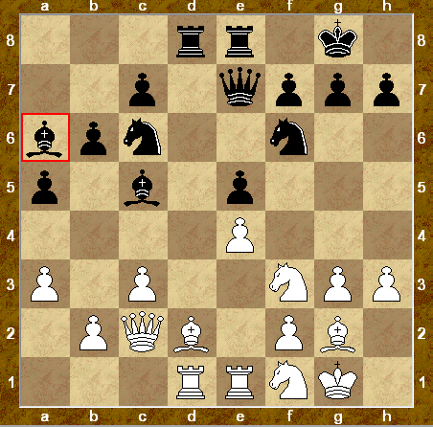

При виде надвигавшихся с ферзевого фланга пешек черные решили упростить позицию и обменяли “хорошего» слона на томящегося в загоне коня белых.

C:f1 19.Kp:f1 Лd7 20.b4 a:b4 21.a:b4 Cd6 22.Лa1 Лed8 23.Ce3 Фe8 24.Kpg1 Cf8
25.Лa2 h6 26.Лea1 C:b4 27.c:b4 K:b4 28.Фc4 K:a2 29.Л:a2

Разумеется, формально у черных приемущество, но на сей раз их конь оказывается в неблагоприятном положении, а фигуры белых выглядят – напротив – грозно.

29. .. Лd1+ 30.Kph2 Лa8??

Лучше было бы 30. .. c5. Теперь белые легко выигрывают.

31.Л:a8 Ф:a8 32.K:e5 Фe8 33.Ф:c7 b5 34.Cf3 Лb1 35.Фc2
Лa1 36.Kc6 Лa6 37.Kb4 Лa4 38.Kd5 K:d5 39.e:d5 Лa8 40.d6 Лd8 41.Cc5
Фe5 42.Cb4 Фd4 43.Фc5 Фa1 44.Kpg2 Лe8 45.d7 1-0

bob2059 - Игорь Петраков

1.g3 d5 2.Cg2 e6 3.b3

Белые уступают черным фигурам середину доски. Теперь черные не будут испытывать заметных трудностей в овладении полями центра.

Kf6 4.Cb2 b6 5.Kf3 Cb7 6.O-O Ce7 7.e3 c5
8.Ke1 O-O 9.a4 Kc6 10.Kc3 Лe8 11.f4 d4 12.e:d4 c:d4 13.Ka2 Лb8
14.d3 e5 15.f:e5 K:e5 16.C:b7 Л:b7 17.Kf3

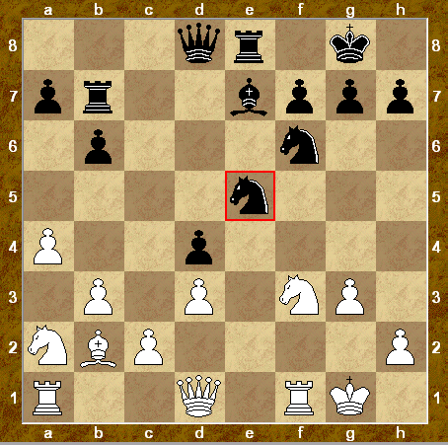

У белых из всех фигур участвуют в борьбе за центр только слон и конь. Это следствие оригинальной и не самой похвальной игры в дебюте.

17. .. K:f3+

Не самое лучшее продолжение. Следовало 17. .. Kc6.

18.Ф:f3 Лd7 19.Kc1
Cb4 20.Ca3 C:a3 21.Л:a3 Лe3 22.Фg2 Лde7 23.Ka2 Лe2 24.Лf2 Лe1+
25.Лf1 Фe8 26.Фf2 Л7e2 27.Ф:d4 Л:f1+ 28.Kp:f1 Лe1+ 29.Kpg2 Лe2+
30.Kph3 Фe6+ 31.g4 h5

Белый король покинул свое укромное место. У черных есть возможность взять его, как бы сказал герой романа И.Ильфа и Евг.Петрова, «за вымя».

32.Kc3 Лe3+ 33.Kph4 h:g4 34.Ke4 Фf5??

Черные вновь получили отличную позицию и не развивают свой успех. Следовало бы 34...Лh3+ 35.Kpg5 Kh7+ 36.Kpf4 Лf3#

35.K:f6+ g:f6 36.Ф:g4+ Ф:g4+ 37.Kp:g4 Лe2 38.c4 Л:h2 39.Kpf3 Лh3+ 40.Kpe4 f5+ 41.Kp:f5 Л:d3 42.Kpe4 Лh3 43.Kpd4 f5 44.Kpe5 Лf3 45.Kpf6 Лf1 46.Лa2 f4 47.Лg2+
Kpf8 48.Kpf5 Kpe7 49.Лd2 f3 50.Kpf4 Лb1 51.Kp:f3 Л:b3+ 52.Kpe4 Лb4
53.Kpd4 Л:a4 54.Kpc3 a6 55.Kpb3 Лa5 56.Kpb4 Лe5 57.Лd3 a5+ 58.Kpa4
Лc5 59.Лd4 Kpe6 60.Kpb3 b5 61.c:b5 Л:b5+ 62.Kpa4 Лe5 63.Лd3 Kpf5
64.Лb3 Kpe4 65.Лb5 Ничья 1/2-1/2

Игорь Петраков - uЛeKz
10 мая 2009

1.e4 e5 2.Kf3 d6

Известно, что соперники О.Бендера по сеансу одновременнои игры в романе Ильфа и Петрова играли двенадцать защит Филидора. Любопытно, что этот дебют назван в учебнике Панова «неудовлетворительным» для черных.

3.d4 e:d4 4.K:d4 Ce7 5.Kc3 Kf6 6.Cf4 Cg4?

Странный ход. Здесь неплохо было 7. f3.

7.Ce2 C:e2 8.Ф:e2 O-O 9.O-O-O Kbd7 10.Kf5 Фe8 11.Kd5 K:d5 12.Л:d5 Cf6

На 12. .. c6 следует 13. Л:d6

13.g4 Фe6 14.g5 Ce5 15.C:e5 K:e5 16.f4 Kg6 17.Фg4

Лучше 17. Ff3. Теперь черные легко избавляются от тисков.

17. .. Ф:e4 18.Лdd1 Ф:f4+ 19.Ф:f4 K:f4 20.h4 g6 21.Kh6+ Kpg7 22.Лhf1 Kd5??

И ответная любезность.

23.Л:d5 f6 24.Лd2 f5 25.Лe1 Лae8 26.Лde2 Л:e2 27.Л:e2 f4

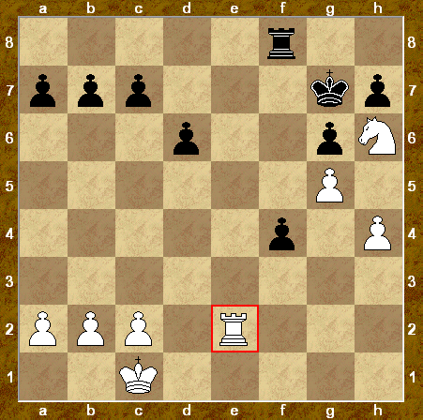

28.Лe7+
Возможно и неплохо 28. Kg4 f3 29. Лf4 Ke3
28. ..Kph8 29.Kf7+ Kpg8 30.Kh6+ Kph8 31.Л:c7 f3 32.Kf7+ Kpg8 33.Kh6+ Kph8 34.Kf7+ Kpg8 35.Kh6+ Kph8 * Ничья

sloK612 - Игорь Петраков
21 мая 2009

1.d4 g6 2.e4 d6 3.c4 Kf6 4.Kc3 Cg7

Чу! Слышите шум? Это слон Гуфельда занимает свою позицию на g7! Староиндийская защита, однако!

5.Kf3 O-O 6.Ce2 e5 7.Ce3 Kbd7
8.O-O e:d4 9.C:d4 Kc5 10.Фc2 Ke6 11.Ce3 Kg4 12.Cd2 Ke5 13.Фc1

Благодаря двум резвым скакунам черные неплохо разыграли дебют. Теперь пора выводить слона на большую диагональ h1 – a8.

13. .. b6 14.Ch6 Cb7 15.Kd5 C:d5 16.c:d5 Kc5 17.K:e5 d:e5 18.C:g7 Kp:g7
19.f3 f5?

Смело и авантюрно. Надежнее было 19. .. Ff6.

20.Фc3 Фe7

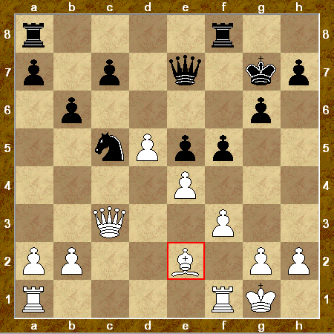

«Она одна» – так называется песня «Леприконсов» - наверное, об пешке черных е.

21.Cd3 K:d3 22.Ф:d3 Фc5+ 23.Kph1 f4 24.Лac1
Фd6 25.Лc6 Фd7 26.Лfc1 Лac8 27.Фc3!

Гениальный ход, если учесть незавидное положение все той же пешки е.

27. .. Лf7 28.Ф:e5+ Kpg8 29.d6 Фe8
30.Ф:e8+ Л:e8 31.Л:c7 Л:c7 32.Л:c7 Лd8 33.d7 Kpf7 34.Л:a7 Kpe7
35.Лb7 Л:d7 36.Л:d7+

Нельзя 36. Л:b6 из-за 36. .. Лd1x

36. .. Kp:d7 37.Kpg1 Kpd6 38.Kpf2 Kpe5 39.Kpe2 Kpd4 40.Kpd2
Kpc4 41.g3 g5 42.b3+ Kpd4 43.a4 f:g3 44.h:g3 h5 45.b4 Kpc4 46.a5
b:a5 47.b:a5 Kpb5 48.Kpe3 Kp:a5 49.f4 g:f4+ 50.Kp:f4 Kpb6 51.Kpg5 Kpc5
52.Kp:h5 Kpd4 53.g4 Kp:e4 54.g5 1:0

Микола Петрив - Игорь Петраков
23 мая 2009

1.b3 d5 2.Cb2 Cf5 3.g3 Kc6 4.Cg2

Белые по собственному почину отдают приемущество сопернику. Черные не испытывают трудностей в развитии.

4. .. e6 5.Kc3 Kf6 6.Kf3 Cd6 7.a4
a5 8.O-O O-O 9.e3 Лe8 10.Kh4 Ke7 11.Kb5 c6 12.Kc3

Достаточно недальновидная вылазка коня – и потрея темпа. Теперь черные владеют половиной пространства.

12. .. h6 13.Ke2 Ch7
14.Kd4 Kg6 15.Khf3 e5 16.Kf5 e4 17.K3d4 Ke7 18.K:d6 Ф:d6 19.f3
Kf5

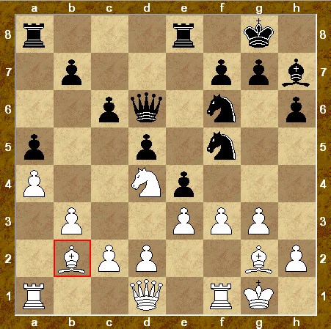

Так черные не дают сопернику возможности гармонизировать действия своих фигур.

20.Ca3 Фc7 21.Ke2 e:f3 22.Л:f3? Kd6 23.Ch3 Ce4 24.Лf4 Kh7
25.d3 Cg6 26.Фf1 f6 27.Kd4 Kg5 28.Cg2 Л:e3 29.Фf2 Лae8 30.Cc1
Лe1+

Черные воспользовались неуклюжестью в передвижении фигур соперника и завладели первой горизонталью.

31.Cf1 Kh3+

Так выглядит развязка противостояния.

32.Kph1 K:f2+ 33.Л:f2 0:1

